### **PROCESO: Captar Recursos**

El presente proceso describirá las actividades realizadas para participar en concursos por fondos educativos y para recibir donaciones de entidades privadas nacionales. Estos recursos recibidos serán utilizados para la elaboración de proyectos de mejora de calidad educativa en los Centros educativos del Movimiento Fe y Alegría Perú. La realización de estos proyectos se verá detallada en el proceso “Ejecutar Proyectos”.

| **MACROPROCESO: Gestión de Proyectos**  **Proceso “Captar Recursos”** | | | |
| --- | --- | --- | --- |
| **PROPÓSITO** | El presente proceso tiene como propósito cumplir con el siguiente objetivo institucional:  **OSE 1:** Impulsar una gestión dinámica, participativa y descentralizada que promueva el compromiso de las instituciones educativas con el proceso de regionalización del país, desde la propuesta educativa de FYA. | | |
| **RESPONSABLE** | Jefe del Departamento de Proyectos | **BASE LEGAL** | No Aplica |
| **ACTORES DEL PROCESO** | * Jefe del Departamento de Proyectos * Oficial de Proyectos * Área Ejecutora | | |
| **CLIENTES INTERNOS** | No Aplica | **CLIENTES INTERNOS** | No Aplica |
| **ALCANCE** | El alcance del presente proceso consiste en las actividades realizadas por el Departamento de Proyectos para la captación de recursos por medio de donaciones de empresas nacionales privadas y de concursos para fondos educativos.  Este proceso no entrará a detallar sobre las labores realizadas por las áreas Técnicas y la ONG aliada durante el desarrollo de este proceso. | | |
| **PROCEDIMIENTO** | 1. El proceso inicia y se realiza el diagnóstico de necesidades institucionales por medio de la recopilación y priorización de necesidades de las diferentes áreas. 2. Con alguna información y el diagnóstico de necesidades institucionales se procede a la generación de proyectos que respondan a las características de las donaciones y/o concursos en función de las necesidades de la Institución.    1. En caso no se cubran todas las necesidades, se informa a Educación técnica. 3. El Oficial de Proyectos procede a reunirse con las áreas ejecutoras del proyecto a fin guiarlos en el armado del Plan de ejecución. 4. El Oficial de Proyectos procede a preparar la documentación requerida para que la ONG aliada a fin de que ésta proceda a presentar el Proyecto al concurso. Finalmente, la ONG aliada comunicará el resultado del concurso al Departamento de Proyectos. | | |
| **PROCESOS RELACIONADOS** | 1. Planificar Actividades del Departamento de Proyectos 2. Realizar Inventariado de Talleres de Educación Técnica 3. Ejecutar Proyectos | | |

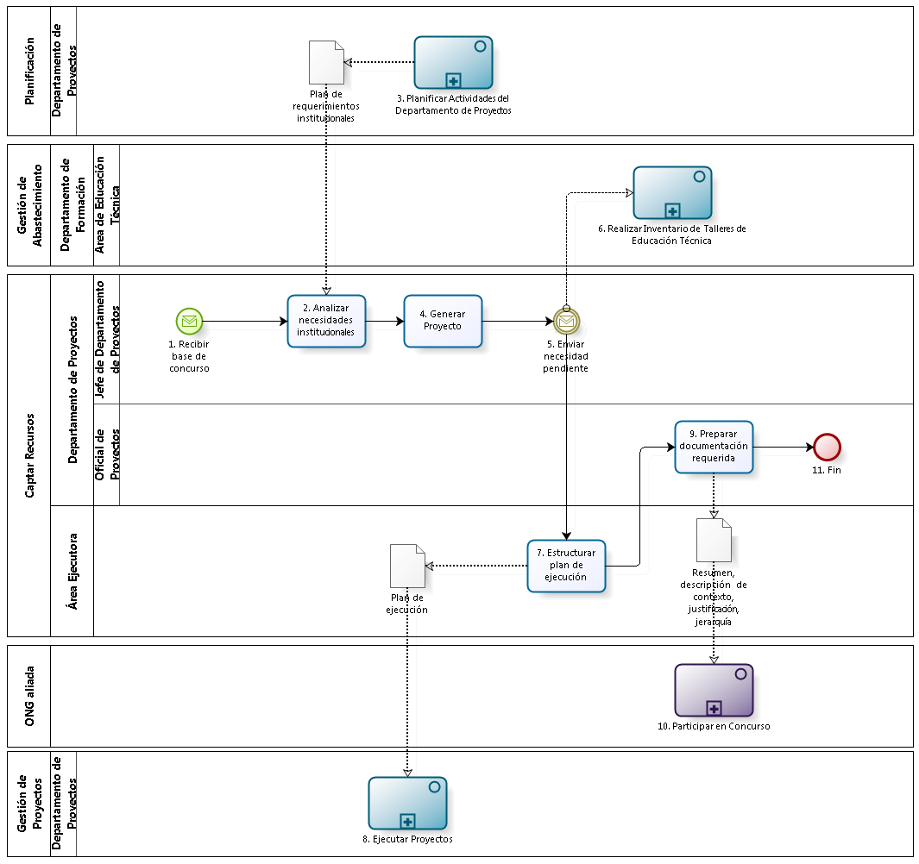

| **N°** | **ENTRADA** | **ACTIVIDAD** | **SALIDA** | **DESCRIPCIÓN** | **RESPONSABLE** | **TIPO ACTIVIDAD** | **MACROPROCESO** |
| --- | --- | --- | --- | --- | --- | --- | --- |
| **1** | - Notificación enviada  - No faltan actividades  - Base de concurso | Recibir base de concurso | - Base de concurso | Luego de la elaboración del Plan Operativo Anual del Departamento de Proyectos se encuentra concluido, dado que no faltan actividades o se están haciendo agregaciones de actividades a este.  El Jefe del Departamento de Proyectos procede a esperar la llegada de una Base de concurso de proyectos de financiamiento por parte de la ONG Aliada. | Jefe del Departamento de Proyectos | Manual | Gestión de Proyectos |
| **2** | - Base de concurso | Análisis de necesidades institucionales | - Requerimientos priorizados | El Jefe del Departamento de Proyectos procede a realizar una priorización de las necesidades encontradas en el Plan de requerimientos institucionales proveniente de la actividad actualizar necesidades institucionales del proceso planificación del departamento de proyectos, dándole mayor prioridad a los requerimientos que pueden ser cubiertos por el concurso, según lo indicado por la Base de concurso. | Jefe del Departamento de Proyectos | Manual | Gestión de Proyectos |
| **3** |  | Planificar Actividades del Departamento de Proyectos | - Plan de Requerimientos Institucionales | El Jefe del Departamento de Proyectos evalúa la cartera de proyectos y sus actividades relacionadas y elabora una primera versión del Plan Operativo Anual del Departamento de Proyectos. Luego, en la reunión de Diciembre se presenta los resultados y la primera versión del Plan Operativo Anual del Departamento de Proyectos para recibir la retroalimentación que les permita elaborar la versión final del Plan Operativo Anual del Departamento de Proyectos.  Durante el desarrollo de este plan operativo anual, el Jefe del Departamento de Proyectos despejara cualquier duda consultando al Jefe del Departamento de Planificación a fin de encontrar una solución.  Asimismo, terminado el Plan Operativo Anual del Departamento de Planificación se procederá a realizar la entrega del mismo al Departamento de Planificación a fin de que sea incluido en el Plan Operativo Anual Institucional. | Departamento de Proyectos | Manual | Planificación |
| **4** | - Requerimientos priorizados | Generación de Proyecto | - Lista de Proyectos | De acuerdo a la lista de requerimientos priorizados, el Jefe del Departamento de proyectos procede a dar paso a la generación de proyectos los cuales cubran en gran parte estos requerimientos. | Jefe del Departamento de Proyectos | Manual | Gestión de Proyectos |
| **5** | - Plan de requerimientos Institucionales  - Lista de Proyectos | Envío de necesidad pendiente | - Necesidades no cubiertas enviadas  - Lista de Proyectos | El Jefe del Departamento de Proyectos de acuerdo a Lista de proyectos generados, procede a identificar las necesidades técnicas que no pudieron ser cubiertas y notifica de ello al área de Educación Técnica por medio del mensaje envío de necesidad pendiente del proceso Realizar Inventario de Talleres de Educación Técnica. | Jefe del Departamento de Proyectos | Manual | Gestión de Proyectos |
| **6** | - Necesidades no cubiertas enviadas | Realizar Inventario de Talleres de Educación Técnica |  | El Jefe de Educación Técnica percibe la necesidad de inventariado, a la cual responde con el Cuadro de Necesidades del Departamento de Educación Técnica. Estas necesidades son descubiertas durante los acompañamientos que se realizan en el proceso Acompañamiento de Educación Técnica, en donde se detectan los requerimientos urgentes, y durante los procesos de Inventario que se llevan a cabo en los Centros Educativos, donde se le solicita a los centros el Inventario y ellos responden con el Informe de Inventario y Necesidades. Una vez terminado el proceso de inventariado se verifica que el equipamiento solicitado haya sido entregado y se haya efectuado la capacitación del mismo. | Área de Educación Técnica | Manual | Gestión de Abastecimiento |
| **7** | - Lista de Proyectos | Estructurar Plan de Ejecución | - Plan de Ejecución  - Lista de Proyectos | De acuerdo a la Lista de proyecto, cada área ejecutora procede a elaborar su Plan de ejecución con apoyo del Oficial de Proyectos. | Área Ejecutora | Manual | Gestión de Proyectos |
| **8** | - Plan de Ejecución | Ejecutar Proyectos |  | En función de que un proyecto se encuentre participante de una donación u proyecto se espera el resultado positivo del concurso o de la donación para proceder a ejecutar el proyecto planeado.  La ejecución de la misma está a cargo del área ejecutora involucrada. Mientras el departamento de Proyectos se encarga de desarrollar un rol de seguimiento del proyecto.  En caso el proyecto a ejecutar venga de una donación, el Plan de Ejecución elaborado en el proceso “Canalizar Donaciones”, procede a ser modificado y utilizado como base de la ejecución del proyecto.  Para la ejecución del proyecto se comunicará al proceso “Recopilar Requerimientos Institucionales”, tanto las necesidades de construcción como las de recursos. | Departamento de Proyectos | Manual | Gestión de Proyectos |
| **9** | - Lista de Proyectos | Preparar documentación requerida | - Resumen  - Descripción de contexto  - Justificación  - Jerarquía  - Proyecto Participante | El Oficial de Proyectos procede a preparar la documentación requerida por cada proyecto generado a fin de presentarla al concurso por medio de la ONG aliada. | Oficial de Proyectos | Manual | Gestión de Proyectos |
| **10** | - Resumen  - Descripción de contexto  - Justificación  - Jerarquía | Participar en Concurso |  | Con la información, referente al proyecto, lista, la ONG Aliada procede a presentar el proyecto en el concurso. | ONG Aliada | Manual | - |
| **11** | - Resumen  - Descripción de contexto  - Justificación  - Jerarquía  - Proyecto Participante | Fin |  | El proceso finaliza tras entregar la documentación sobre el proyecto a la ONG Aliada. | Oficial de Proyectos | Manual | Gestión de Proyectos |